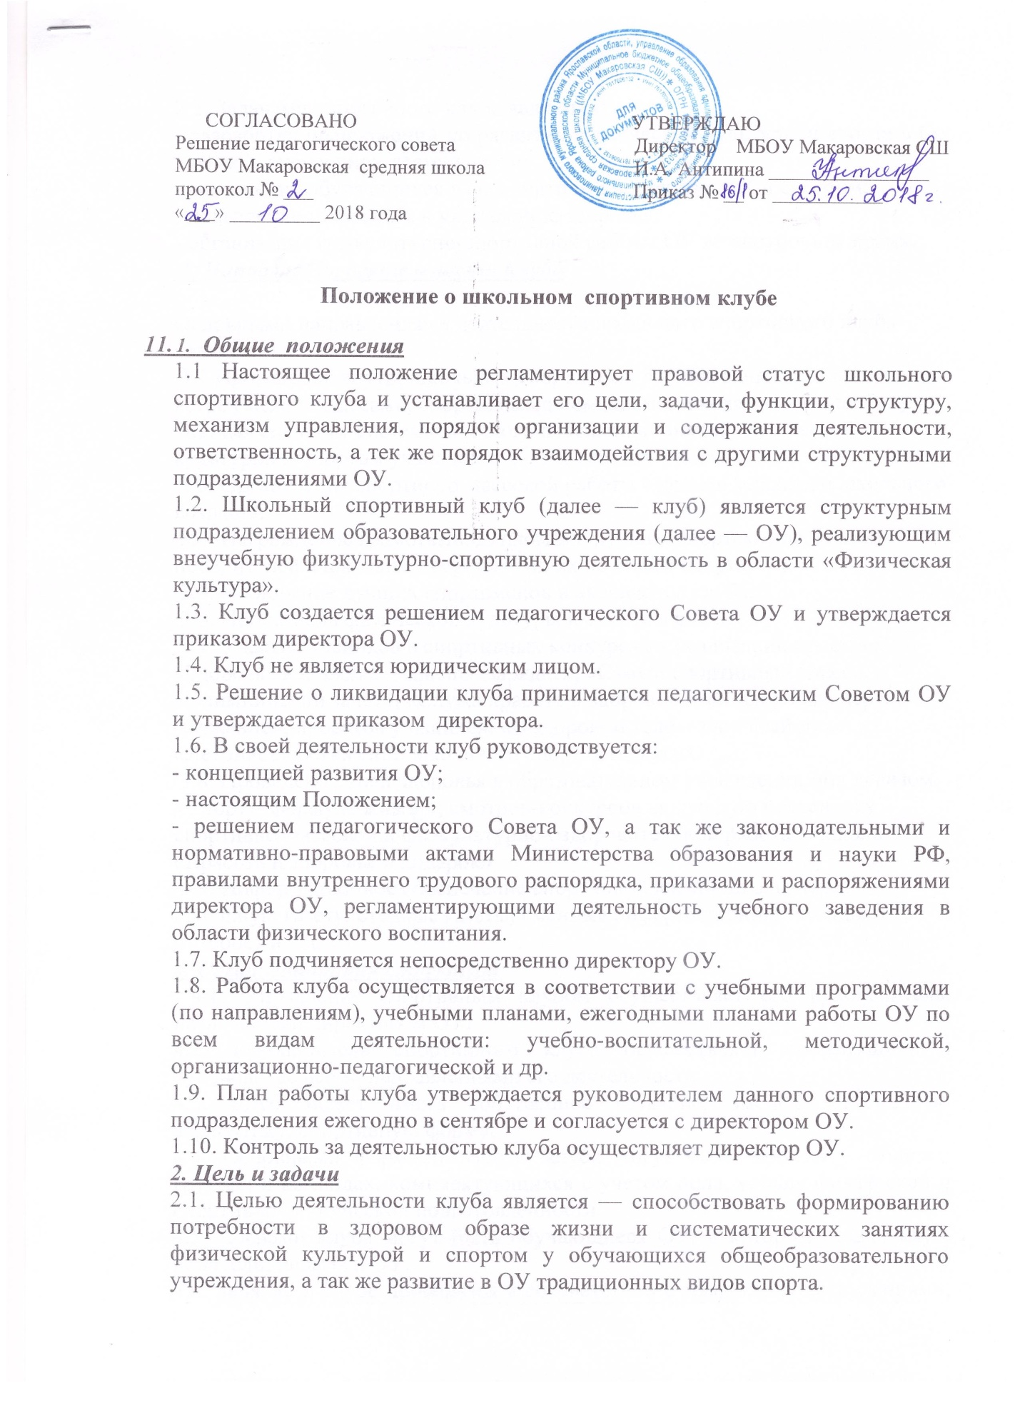
СОГЛАСОВАНО  Решение педагогического совета  МБОУ Макаровская средняя школа  протокол № ___  « __ » _________ 2018 года | УТВЕРЖДАЮ  Директор МБОУ Макаровская СШ  И.А. Антипина ________________  Приказ № __ от ___________
Положение о школьном спортивном клубе

11. 1. Общие положения
1.1 Настоящее положение регламентирует правовой статус школьного спортивного клуба и устанавливает его цели, задачи, функции, структуру, механизм управления, порядок организации и содержания деятельности, ответственность, а тек же порядок взаимодействия с другими структурными подразделениями ОУ.
1.2. Школьный спортивный клуб (далее — клуб) является структурным подразделением образовательного учреждения (далее — ОУ), реализующим внеучебную физкультурно-спортивную деятельность в области «Физическая культура».
1.3. Клуб создается решением педагогического Совета ОУ и утверждается приказом директора ОУ.
1.4. Клуб не является юридическим лицом.
1.5. Решение о ликвидации клуба принимается педагогическим Советом ОУ и утверждается приказом директора.
1.6. В своей деятельности клуб руководствуется:
- концепцией развития ОУ;
- настоящим Положением;
- решением педагогического Совета ОУ, а так же законодательными и нормативно-правовыми актами Министерства образования и науки РФ, правилами внутреннего трудового распорядка, приказами и распоряжениями директора ОУ, регламентирующими деятельность учебного заведения в области физического воспитания.
1.7. Клуб подчиняется непосредственно директору ОУ.
1.8. Работа клуба осуществляется в соответствии с учебными программами (по направлениям), учебными планами, ежегодными планами работы ОУ по всем видам деятельности: учебно-воспитательной, методической, организационно-педагогической и др.
1.9. План работы клуба утверждается руководителем данного спортивного подразделения ежегодно в сентябре и согласуется с директором ОУ.
1.10. Контроль за деятельностью клуба осуществляет директор ОУ.
2. Цель и задачи
2.1. Целью деятельности клуба является — способствовать формированию потребности в здоровом образе жизни и систематических занятиях физической культурой и спортом у обучающихся общеобразовательного учреждения, а так же развитие в ОУ традиционных видов спорта.
2.2. Задачами спортивного клуба являются:
- разработка предложений по развитию физической культуры и спорта в ОУ в рамках внеурочной деятельности;
- вовлечение обучающихся в систематические занятия ФК и спортом;
- повышение мотивации к укреплению здоровья;
- организация физкультурно-спортивной работы ОУ во внеурочное время.
3. Направления деятельности Клуба

Основными направлениями деятельности школьного спортивного клуба являются:
3.1 Проведение внутришкольных спортивных соревнований (товарищеских встреч между классами, спортивными командами, школами по волейболу );
3.2. Обеспечение систематического посещения занятий физической культурой и спортом учащимися 1-11-х классов школы;
3.3. Организация спортивно-массовой работы с детьми младшего школьного возраста;
3.4. Награждение грамотами, дипломами лучших спортсменов, команд – победителей в школьных соревнованиях по видам спорта;
3.5. Поощрение лучших спортсменов и активистов клуба;
3.6. Пропаганда физической культуры и спорта в школе;
3.7. Участие учеников в спортивных конкурсах и реализации проектов: «Здоровье в порядке – спасибо зарядке», «Самый спортивный класс», «Олимпийский зачёт», «Служа красоте и здоровью», «К здоровью через движение»; проектов учащихся: «В здоровом теле – здоровый дух», «Летопись достижений школьного спорта» и других.
3.8. Проведение дней здоровья в образовательном учреждении под девизом: «Спорт – формула жизни»; смотров-конкурсов на лучшую постановку спортивно-массовой и физкультурно-оздоровительной работы в школе «Красота и здоровье в подарок»
3.9. Информационное обеспечение спортивной жизни школы через школьную газету, стенные газеты, сменные информационные стенды, интернет и т.д.
4. Организационная структура
4.1. Управление спортивным клубом осуществляет его руководитель, назначаемый директором ОУ.
4.2. Руководитель спортивного клуба осуществляет организацию и руководство всеми направлениями его деятельности.
4.3. Клуб может иметь собственное название, эмблему, наградную атрибутику, спортивную форму.
4.4. Основными формами работы клуба могут быть занятия в секциях, группах и командах, комплектующихся с учетом пола, уровня физической и спортивно-технической подготовленности.
4.5. Членами клуба могут быть обучающиеся ОУ, в котором создан клуб, родители, педагоги ОУ.
4.6. Занятия в клубе проводятся в соответствии с графиками, расписаниями, планами физкультурно-спортивных мероприятий.
4.7. Непосредственное проведение занятий в клубе осуществляется учителями физической культуры, педагогами школы, учащимися старших классов.
4.8. За всеми занимающимися в клубе устанавливается врачебно-педагогический контроль, который осуществляется медицинским работником Слободского ФАП и педагогическими работниками образовательного учреждения.
5. Права и обязанности
5.1. Права и обязанности педагогов спортивного клуба определяются трудовым законодательством РФ, Уставом ОУ, правилами внутреннего распорядка образовательного учреждения, а так же должностными инструкциями.
5.2. Обучающиеся имеют право в соответствии со своими способностями, возможностями и интересами на выбор секций и групп для занятий, участвовать в физкультурно-оздоровительных мероприятиях, спартакиадах, физкультурных праздниках за свой Клуб.
5.3. Обучающиеся (члены клуба) обязаны добросовестно посещать занятия в спортивных секциях и кружках, а так же бережно относиться к спортивному оборудованию и другому имуществу клуба.
6. Финансирование
6.1. Деятельность спортивного клуба финансируется из средств ОУ и привлеченных средств (добровольные пожертвования, взносы, передаваемые материальные ценности от государственных, частных и других организаций, предприятий, а так же отдельных физических лиц);
6.2. Оплата труда педагогических работников осуществляется в соответствии с действующим законодательством Российской Федерации.
7. Ответственность
7.1 Ответственность за качество выполнения возложенных настоящим Положением на спортивный клуб целей, задач и функций, выполнение плана работы по всем направлениям деятельности, сохранность оборудования и спортивного инвентаря, а так же за создание условий для эффективной работы своих подчиненных несет руководитель школьного спортивного клуба;
7.2. Каждый педагог спортивного клуба несет ответственность за качество выполнения работ, возложенных на него должностной инструкцией, а также жизнь и здоровье обучающихся, сохранность оборудования и спортивного инвентаря.

